Nhập và định dạng tập tin trình diễn, lưu lại với tên Powerpoint.pptx
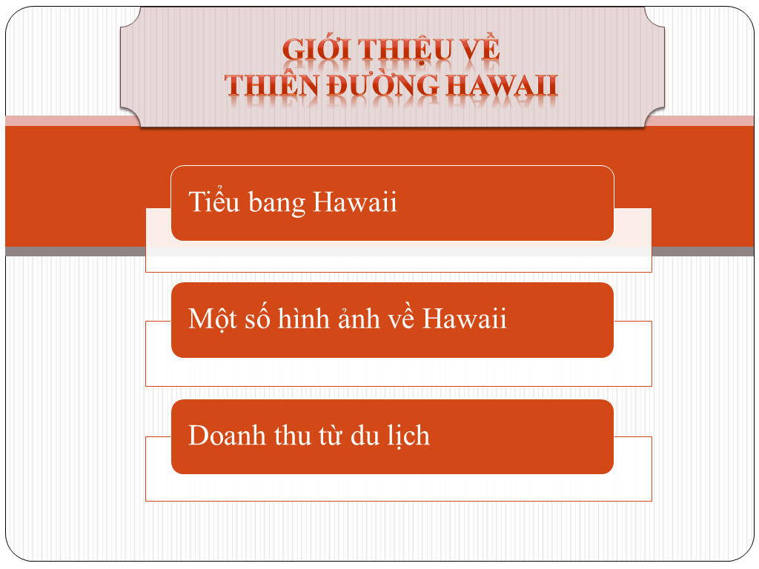 | 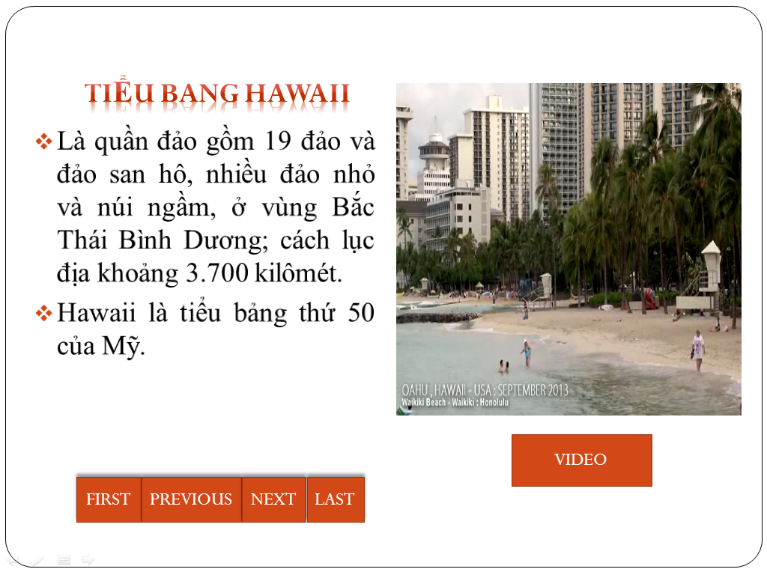
 | 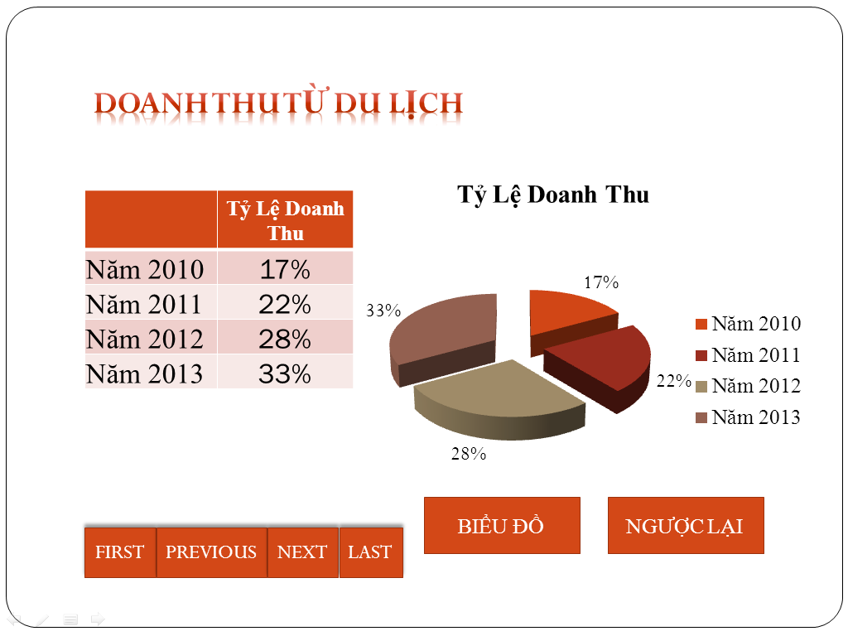

Yêu cầu:
- [1.0điểm] Tạo tập tin trình diễn gồm có 4 slide với nội dung như trên bằng Themes Equity.
- [1.0điểm] Tạo hiệu ứng chuyển tiếp Slide Dissolve cho tất cả các Slide.
- [1.0điểm] Tạo liên kết Slide. Trong khi trình diễn,
- Click vào “Tiểu bang Hawaii”: trình diễn Slide nội dung của Slide số 2.
- Click vào “Một số hình ảnh về Hawaii”: trình diễn Slide nội dung của Slide số 3.
- Click vào “Doanh thu từ du lịch theo các năm”: trình diễn Slide nội dung của Slide số 4.
- [1.0điểm] Sử dụng Slide Master để tạo liên kết dạng nút lệnh . Trong khi trình diễn, có chức năng:
- Click vào nút lệnh sẽ trình chiếu Slide 1.
- Click vào nút lệnh sẽ trình chiếu Slide liền trước Slide hiện tại.
- Click vào nút lệnh sẽ trình chiếu Slide liền sau Slide hiện tại.
- Click vào nút lệnh sẽ trình chiếu Slide 4.
- [1.0điểm] Tạo hiệu ứng Entrance cho các đối tượng trên tất cả các Slide.
- [1.0điểm] Slide 2: Chèn video. Trong khi trình diễn, bấm vào “VIDEO” thì đoạn video mới bắt đầu phát.
- [1.0điểm] Slide 3: Chèn hình vào nội dung (thí sinh có thể chọn hình khác).
- [1.0điểm] Slide 4: Vẽ biểu đồ theo dữ liệu được cho trong Table và chọn định dạng đúng mẫu.
- [1.0điểm] Slide 4: Tạo hiệu ứng Entrance có Trigger sao cho khi trình diễn Slide 4, click vào nút “BIỂU ĐỒ” thì biểu đồ mới xuất hiện.
- [1.0điểm] Nút “NGƯỢC LẠI” trình chiếu các Slide theo thứ tự Slide 4, Slide 3, Slide 2, Slide 1.

